BIÊN BẢN HỌP LẤN 6

1. THÀNH PHẦN
- Đàm Thận Minh Nhật - Nhóm trưởng, chủ trì cuộc họp
- Đỗ Huy Hoàng - Thư ký
- Phạm Tiến Hải - Thành viên, tham gia thảo luận
- Nguyên Minh Tú– Thành viên, tham gia thảo luận
- Đoàn Phương Duy - Thành viên, tham gia thảo luận
- Trần Trí Ngữ - Thành viên, ghi lại nội dung cuộc họp

2. NGÀY HỌP: 14/12/2025

3. NỘI DUNG: Thực hành SQL
4. HÌNH ẢNH / VIDEOS:
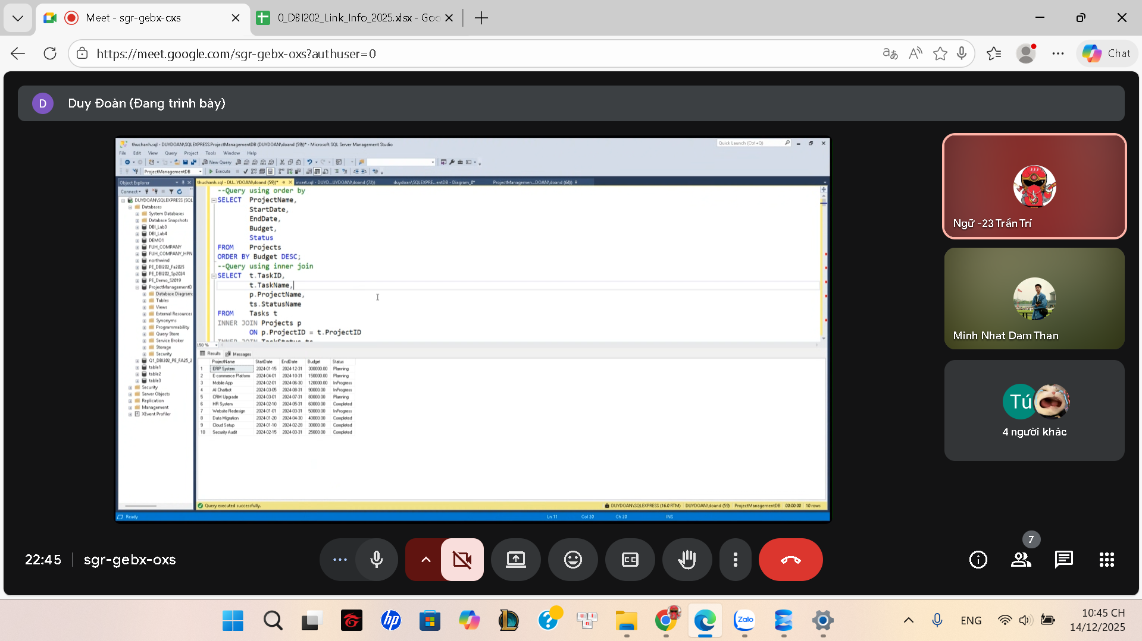

5. KẾT LUẬN:
Buổi họp lần 6 hoàn thiện phần thực hành SQL, tổng kết và đã review lại toàn bộ Assignment.

